PHT 3
Code đã hoàn thiện
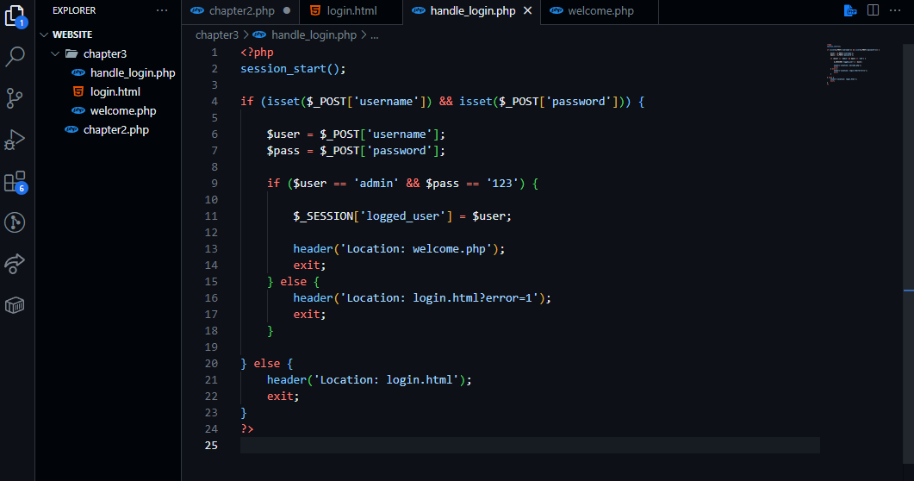
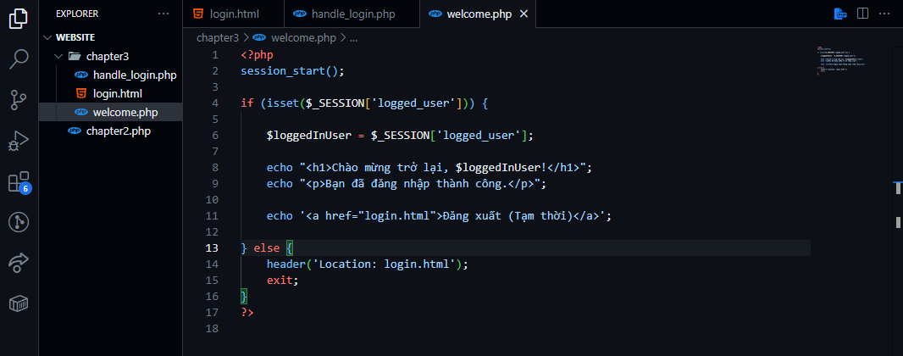

Ảnh chụp màn hình Kết quả
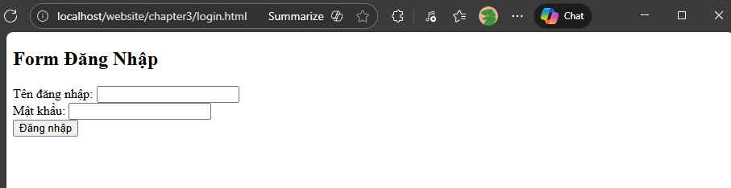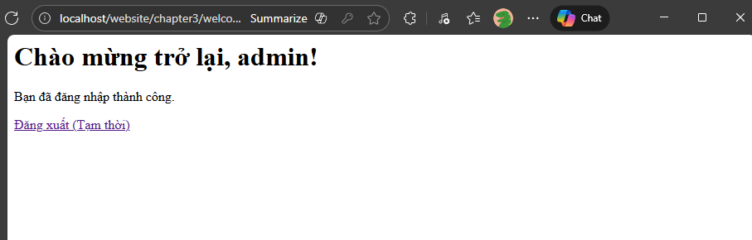

Câu hỏi Phản biện
- Câu hỏi của tôi là: Ta có thể truy cập trực tiếp welcome.php mà không qua handle_login, vậy ta sẽ bảo mật như nào?

